导论

一、什么是马克思主义

☆马克思主义是由**马克思**和**恩格斯**创立并为后继者所不断发展的**科学理论体系**，

☆马克思主义的基本方法建立在**辩证唯物主义**和**历史唯物主义世界观**和**方法论**基础上。 二、马克思主义的创立与发展

☆马克思主义创立的直接理论来源是**德国古典哲学**、**英国古典政治经济学**、**英法两国的空想社会主义**。

☆马克思、恩格斯接受国际性工人组织“**正义者同盟**”的邀请，将其改组为“**共产主义者同盟**”，并为其起草了世界上第一个无产阶级政党的党纲——《**共产党宣言**》。1848 年，《**共产党宣言**》发表，标志着马克思主义的公开问世。

第一章 世界的物质性及发展规律

第一节 世界多样性与物质统一性

一、物质及其存在方式

1、☆哲学是**系统化**、**理论化**的世界观。

2、☆简述哲学基本问题：思维和存在的关系问题。

（1）存在和思维、物质和意识谁为本原的问题；对这一问题的不同回答，形成了唯物主义和唯心主义两种根本对立的哲学派别。

（2）存在和思维、物质和意识是否具有同一性的问题，即思维能否正确地反映存在、人能否认识或彻底认识世界的问题；对这一问题的不同回答，产生了可知论和不可知论的理论分野。

( 一) 哲学的物质范畴

1、☆简述马克思主义的物质观(物质概念＋理论意义)

物质是标志客观实在的哲学范畴，这种客观实在是人通过感觉感知的，它不依赖于我们的感觉而存在，为我们的感觉所复写、摄影、反映马克思主义的物质范畴从现实存在着的自然与社会中抽象出了其共同特性——**客观实在性**

2、理论意义：

①坚持了**唯物主义一元论**，同**唯心主义一元论**和**二元论**划清了界限。

②坚持了**能动的反映论**和**可知论**，批判了**不可知论**。

③体现了**唯物论**和**辩证法**的统一，克服了**形而上学唯物主义**的缺陷。

④体现了**唯物主义自然观**与**唯物主义历史观**的统一，为彻底的**唯物主义**奠定了理论基础

1. 物质的存在方式

☆物质和运动的辩证关系

物质的**根本属性**是运动。运动是标志一切事物和现象的变化及其规律**过程**的**哲学范畴**。物质和运动是不可分割的，运动是物质的运动，物质是运动着的物质，离开物质的运动和离开运动的物质都是不可想象的。

二、物质与意识的辩证关系

( 一) 物质决定意识

☆简述意识的起源：意识是人脑的机能和属性，是**客观世界**的**主观映象**。(意识的本质)

一方面，意识是**自然界**长期发展的产物。一切物质所具有的**反应特性**到低等生物的**刺激感应性**，再到高等动物的**感觉和心理**，最终发展为**人类的意识**。

另一方面，意识也是**社会历史**发展的产物。社会实践，特别是劳动，在意识的产生和发展中起着决定性的作用。

☆意识本质：意识是人脑这样一种特殊物质的机能和属性，是客观世界的主观映象。因此，意识在**内容上是客观的**，在**形式上是主观的**，是客观内容和主观形式的统一。意识是物质的产物，但又不是物质本身。

(二) 意识对物质具有反作用

1、物质的意识和辩证关系：物质**决定**意识，意识对物质具有**反作用**

2、意识的能动作用主要表现在：

第一，意识具有**目的性**和**计划性**。

第二，意识具有**创造性**。

第三，意识具有**指导实践改造客观世界**的作用。

第四，意识具有**调控人的行为和生理活动**的作用。

第二节 事物的普遍联系和变化发展

一、联系和发展的普遍性

联系和发展的观点是唯物辩证法的总观点，集中体现了唯物辩证法的总特征。

(一) 事物的普遍联系

1、★简述事物的普遍联系★★：联系是指事物内部各要素之间和事物之间**相互影响**、**相互制约**、**相互作用**的关系。

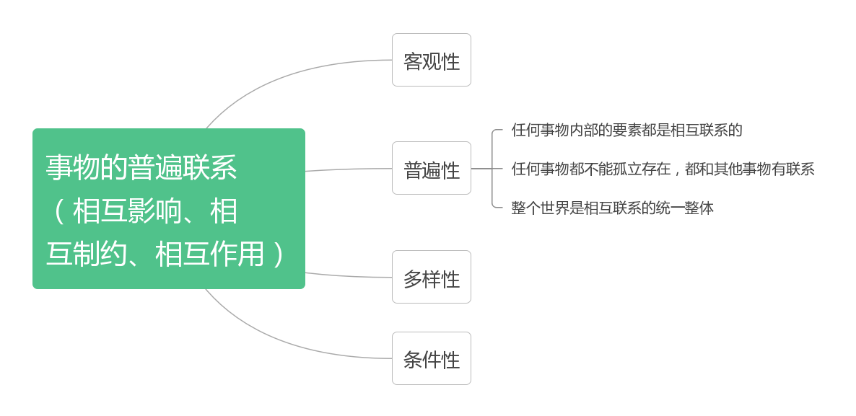

(二)事物的变化发展

1、物质世界处于永恒的运动之中，而物质世界的运动中内在地包含着事物的变化和发展，发展是事物变化中前进的、上升的运动。

2、★为什么说新生事物是不可战胜的？★★

（1）发展的实质：**新事物产生和旧事物的灭亡**。

（2）新事物：**合乎历史前进方向**、具有远大前途的东西:

（3）旧事物是指**丧失历史必然性**、日趋灭亡的东西。

（4）新事物与环境的关系：新事物之所以新，是因为有**新的要素、结构和功能**；旧事物之所以旧，是因为它的各种**要素和功能已经不适应环境和客观条件的变化**

（5）新事物与旧事物的关系：新事物是在旧事物的“**母体**”中孕育成熟的，取其精华去其糟粕

（6）它从根本上符合**人民群众的利益和要求**

二、对立统一规律是事物发展的根本规律

☆对立统一规律是**唯物辩证法**的**实质和核心**。对立统一规律揭示了事物普遍联系的**根本内容**和变化发展的**内在动力**，从根本上回答了事物为什么会发展的问题；对立统一规律是贯穿**量变质变规律**、**否定之否定规律**以及**唯物辩证法**基本范畴的中心线索；对立统一规律提供了人们认识世界和改造世界的根本方法——**矛盾分析方法**。

(一) 矛盾的同一性和斗争性及其在事物发展中的作用

1、☆矛盾是反映事物内部和事物之间对立统一关系的哲学范畴。**对立**和**统一**分别体现了矛盾的两种基本属性。矛盾的对立属性又称**斗争性**，矛盾的统一属性又称**同一性**。

2、☆矛盾的**同一性**是指矛盾着的对立面相互依存、相互贯通的性质和趋势，有两个方面的含义：一是矛盾着的对立面**相互依存，互为存在**的前提，并共处于一个统一体中；二是矛盾着的对立面**相互贯通**，在一定条件下可以**相互转化**。

3、☆矛盾的**斗争性**是矛盾着的对立面**相互排斥、相互分离**的性质和趋势（**抗性矛盾、非抗性矛盾**）

4、☆矛盾的同一性和斗争性在事物发展中的重要作用

（1）同一性：

1）同一性是事物存在和发展的**前提**。

2）同一性使矛盾双方**相互吸取有利于自身的因素**，在相互作用中各自得到发展。

3）同一性规定着事物**转化的可能**和**发展的趋势**。

（2）斗争性

1）矛盾双方的斗争促进矛盾双方力量的变化，造成双方力量发展的不平衡，为对立面的**转化**、事物的**质变**创造条件。

2）矛盾双方的斗争是一种矛盾统一体向另一种矛盾统一体过渡的决定性力量。

（二）简述矛盾的普遍性和特殊性及其相互关系★★★

1、**普遍性**：矛盾存在于一切事物中，存在于一切事物发展过程的始终，旧的矛盾解决了，新的矛盾又产生，事物始终在矛盾中运动。

2、**特殊性**：是指各个具体事物的矛盾、每一个矛盾的各个方面在发展的不同阶段上各有其特点。

3、矛盾的普遍性和特殊性是**辩证统一**的关系。矛盾的共性是**无条件的**、绝对的，矛盾的个性是**有条件的**、相对的。任何现实存在的事物的矛盾都是共性和个性的有机统一，共性寓于个性之中。

4、矛盾的普遍性和特殊性辩证关系的原理是马克思主义基本原理同各国具体实际相结合的**哲学基础**。

（三）主要矛盾和次要矛盾

1、☆事物是由多种矛盾构成。**主要矛盾**是矛盾体系中处于支配地位、对事物发展起决定作用的矛盾。**次要矛盾**是矛盾体系中处于从属地位、对事物发展起次要作用的矛盾。事物的性质是由主要矛盾的主要方面所决定的。

2、☆把主要矛盾和次要矛盾、矛盾的主要方面和次要方面的辩证关系运用到实际工作中，就是要坚持“**两点论**”和“**重点论**”的统一论。“两点论”是指在分析事物的矛盾时，不仅要看到矛盾双方的对立，而且要看到矛盾双方的统一；不仅要看到矛盾体系中存在着主要矛盾、矛盾的主要方面，而且要看到次要矛盾、矛盾的次要方面。“重点论”是指要着重把握主要矛盾、矛盾的主要方面，并以此作为解决问题的出发点。

三、量变质变规律和否定之否定规律

(一) 量变质变规律

☆简述**量变**和**质变**的辩证关系

量变是事物数量的增减和组成要素排列次序的变动，是保持事物的质的相对不稳定性的不显著变化，体现了事物发展渐进过程的连续性。质变是事物性质的根本变化，是事物由一种质态向另一种质态的飞跃，体现了事物发展渐进过程和连续性的中断。

量变和质变的辩证关系是：第一，量变是质变的**必要准备**。二，质变是量变的**必然结果**，并为新的量变开辟道路。第三，量变和质变是**相互渗透**的。

1. 否定之否定规律

★★★什么是辩证的否定观（取其精华去其糟粕）

（1）肯定因素是**维持**现存事物存在的因素，否定因素是促使现存事物**灭亡**的因素

（2）否定是事物的**自我否定**、**自我发展**，是事物内部矛盾运动的结果；

（3）否定是**事物发展的环节**，是从旧质到新质的飞跃。只有经过否定，旧事物才能向新事物转变；

（4）否定是**新旧事物联系**的环节，新事物孕育产生于旧事物，新旧事物是通过否定环节联系起来的；

（5）辩证否定的**实质是“扬弃”**，即新事物对旧事物既批判又继承，既克服其消极因素又保留其积极因素。

第二章 实践与认识及其发展规律

第一节 实践与认识

一、科学的实践观及其意义

二、实践的本质与基本结构

( 一) 实践的本质

☆实践是人类能动地改造世界的社会性的物质活动，具有**客观实在性**、**自觉能动性**和**社 会历史性**三个基本特征。

(二) 实践的基本结构

(三) 实践形式的多样性

☆实践的形式可分为三种基本类型：一是**物质生产实践**。二是**社会政治实践**。三是**科学 文化实践**。

(四) 实践对认识的决定作用

实践的观点是辩证唯物论的认识论之第一的和基本的观点。

☆☆简述实践对认识的**决定作用**

第一，实践是认识的**来源**。

第二，实践是认识发展的**动力**。

第三，实践是认识的**目的**。

第四，实践是检验认识真理性的**唯一标准**。

三、认识的本质与过程

(一) 认识的本质

(二) 从实践到认识

1、☆由**感性认识**能动地飞跃到**理性认识**是认识运动的第一次飞跃。

2、☆简述感性认识和理性认识的辩证关系

（1）**感性认识**是人们在实践基础上，由感觉器官直接感受到的关于事物的现象、事物的外部联系、事物的各个方面的认识。它包括**感觉**、**知觉**和**表象**三种形式。

（2）**理性认识**是指人们借助于抽象思维，在概括整理大量感性材料的基础上，达到关于事物的本质、全体、内部联系和事物自身规律性的认识。理性认识包括概念、判断、推理三种形式。

（3）感性认识和理性认识的性质虽然不同，但二者的关系是**辩证统一**的。第一，理性认识依赖于感性认识。第二，感性认识有待于发展和深化为理性认识。第三，感性认识和理性认识**相互渗透、相互包含**。

(三)从认识到实践

☆由**认识**再回到**实践**中去，实现认识的第二次能动飞。

第二节 真理与价值

一、真理的客观性、绝对性和相对性

( 一) 真理的客观性

1、☆真理是标志**主观与客观相符合**的哲学范畴，是对客观**事物及其规律**的**正确反映**

2、☆真理的客观性指真理的内容是对**客观事物及其规律**的**正确反映**，真理中包含着不依赖于人和人的意识的客观内容。

(二) 真理的绝对性和相对性

1. ☆绝对性：真理的绝对性是指真理**主客观统一的确定性**和**发展的无限性**。

（1）任何真理都标志着**主观**与**客观**相符合，都包含着不依赖于和人的意识的**客观内容**，都同谬误有原则的界限。这一点是绝对的、无条件的。

（2）二是人类认识按其本性来说，能够正确认识无限发展着的物质世界，认识每前进一步，都是对无限发展着的物质世界的接近，这一点也是绝对的、无条件的。

1. ☆☆相对性：真理的相对性是指人们**在一定条件下**对客观事物及其本质和发展规律的正确认识总是**有限度的**、**不完善的**。
2. 从客观世界的整体来看，任何真理都只是对客观世界的**某一阶段、某一部分**的正确认识，人类已经达到的认识的广度总是有限度的，因而认识有待扩展。
3. 就特定事物而言，任何真理都只是对客观世界**一定方面、一定层次和一定程度**的正确认识，认识反映事物的深度是有限度的，或是近似性的，因而认识有待深化。任何真理都只能是主观对客观事物近似正确即相对正确的反映。

二、真理的检验标准

(一) 哲学史上关于真理标准问题的争论

(二) 实践是检验真理的唯一标准

★是由**真理的本性**和**实践的特点**决定。★★：

1. 本性：真理是人们对**客观事物**及其**发展规律**的正确反映，它的本性在于**主观和客观相符合**。
2. 实质：检验真理就是检验人的**主观认识**同**客观实际**是否相符合以及符合的程度。主观认识本身不能自称正确而将自身作为检验真理的标准。
3. 标准：既不能是主观认识本身，也不能是客观事物。只有那种能够把**主观认识与客观事物联系和沟通起来**，从而使人们能够把二者加以比较和对照的东西，才能充当检验真理的标准。具有这种特性的具体表现。
4. 实践的特点：能够把一定的认识、理论变成直接的、实实在在的现实，把主观的东西变为客观的东西。如果实践的结果与实践之前的认识和预想相符合，那么之前的认识就得到了证实，成为真理性的认识；相反，则是谬误性的认识。

第三节 认识世界和改造世界

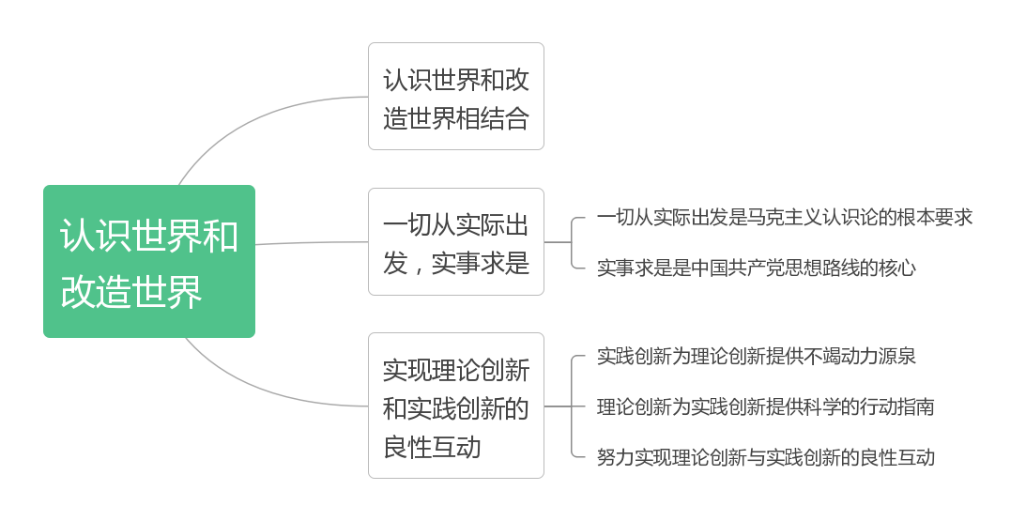

第三章 人类社会及其发展规律

第一节 人类社会的存在与发展

一、社会存在与社会意识

( 一) 两种根本对立的历史观：唯物史观和唯心史观

1、☆简述社会存在和社会意识的辩证关系

（1）社会存在：指社会**物质生活条件**，是社会生活的物质方面，主要包括**自然地理环境**、**人口因素**和**物质生产方式**。

（2）社会意识：社会存在的**反映**，是社会生活的**精神方面**。

（3）社会存在和社会意识是**辩证统一**的。

1）社会存在**决定**社会意识，社会意识是社会存在的**反映**，并**反作用**于社会存在。

2）社会意识的**相对独立性**是指，社会意识在从根本上受到社会存在决定的同时，还具有自身特有的**发展形式**和**发展规律**。主要表现在：一是社会意识与社会存在发展具有**不完全同步性**和**不平衡性**。二是社会意识内部各种形式之间存在相互影响且各自具有**历史继承性**。三是社会意识对社会存在具有**能动的反作用**。

二、社会基本矛盾及其运动规律

(一) 生产力与生产关系的矛盾运动及其规律

1、☆☆简述生产力和生产关系的**辩证关系**

（1）☆☆生产力是人类在生产实践中形成的改造和影响自然以使其适合社会需要的**物质力量**，生产关系是人们在物质生产过程中形成的不以人的意志为转移的**经济关系**。

（2）生产力决定生产关系。生产力是居**支配地位**、起决定作用的方面。其一，生产力状况决定生产关系的**性质**。其二，生产力的发展决定生产关系的**变化**。

（3）生产关系对生产力具有能动的**反作用**。当生产关系适合生产力发展的客观要求时，对生产力的发展起推动作用；当生产关系不适合生产力发展的客观要求时，就会阻碍生产力的发展。

(二) 经济基础与上层建筑的矛盾运动及其规律

1、☆经济基础是指由社会一定发展阶段的**生产力**所决定的**生产关系的总和**

2、☆上层建筑是建立在一定经济基础之上的**意识形态**以及与之相适应的**制度**、**组织**和**设施**。意识形态又称为观念上层建筑。政治法律制度及设施和政治组织又称为政治上层建筑。在整个上层建筑中，政治上层建筑居于主导地位，国家政权是政治上层建筑的核心。

3、☆简述经济基础和上层建筑的**辩证关系**

（1）经济基础与上层建筑是**辩证统一**的。经济基础**决定**上层建筑，上层建筑**反作用于**经济基础（促进/阻碍社会发展的积极/消极力量）。

（2）经济基础与上层建筑的相互作用构成二者的**矛盾运动**。

（3）经济基础和上层建筑之间的内在联系构成了上层建筑一定要**适合经济基础状况**的规律。

第二节 社会历史发展的动力

一、社会基本矛盾在历史发展中的作用

(一) ☆生产力和生产关系、经济基础和上层建筑的矛盾是**社会基本矛盾**

第三节 人民群众在历史发展中的作用

一、人民群众是历史的创造者

(一) 两种历史观在历史创造者问题上的对立

(二) 人民群众在创造历史过程中的决定作用

☆人民群众是一个**历史范畴**，其中最稳定的主体部分始终是从事物质资料生成的**劳动群**

**众**。在当代中国，**全体社会主义劳动者**、**社会主义事业的建设者**、**拥护社会主义的爱国者**、**拥护祖国统一**和**致力于中华民族伟大复兴的爱国者**都属于人民群众的范畴。

第四章 资本主义的本质及其规律

第一节 商品经济和价值规律

一、商品经济的形成和发展

(一) 商品经济产生的历史条件

(二) 商品的二因素和生产商品的劳动的二重性

(三) 商品价值量的决定

(四) 价值形式的发展与货币的产生 ☆商品价值形式的发展经历了四个阶段，即简单的或偶然的的价值形式、总和的或扩大

的价值形式、一般价值形式，以及货币形式。货币是长期交换过程中形成的固定充当一般等

价物的商品，是商品经济内在矛盾发展的产物，货币的本质体现一种社会关系。

☆货币具有价值尺度、流通手段、贮藏手段、支付手段和世界货币等职能，其中价值尺 度和流通手段是最基本的货币职能。

二、价值规律及其作用 ★简述价值规律及其作用 (简述经济规律)★★

价值规律是商品生产和商品交换的基本规律。这一规律的主要内容和客观要求是：商品 的价值量由生产商品的社会必要劳动时间决定，商品交换以价值量为基础，按照等价交换的 原则进行。

价值规律在市场配置资源过程中的作用表现在：第一，自发地调节生产资料和劳动力在 社会各生产部门之间的分配比例。第二，自发地刺激社会生产力的发展。第三，自发地调节 社会收入的分配。

☆在商品经济中，价值规律的表现形式是，商品的价格围绕商品的价值自发波动。由于 供求关系变动的影响，商品价格总是时而高于价值，时而低于价值，不可避免地围绕价值这 个中心上下波动。从较长时间来看，价格高于价值的部分和价格低于价值的部分能够相抵， 商品的平均价格和价值是相一致的。

第二节 资本主义经济制度的本质

一、资本主义经济制度的产生

二、劳动力成为商品与货币转化为资本

三、资本主义所有制

四、**生产剩余价值**是资本主义生产方式的绝对规律

(一) 剩余价值的生产过程和资本的不同部分在剩余价值生产中的作用

☆**不变资本**是以**生产资料形态**存在的资本(用c表示)，**可变资本**是用来购买**劳动力**的资本，由于这部分的资本的价值是一个可变的量，因此叫做可变资本(用v表示)。

(二) ☆剩余价值生产的两种基本方法

1、绝对剩余价值生产：提高工人强度，延长工作日强度

2、相对剩余价值生产：指在工作日长度不变的条件下，通过缩短必要劳动时间而相对延长剩余劳动时间所生产的剩余价值。

五、资本主义的基本矛盾与★经济危机★★

(一) 资本主义基本矛盾

生产社会化和生产资料资本主义私人占有之间的矛盾，是资本主义的基本矛盾。 (二) 资本主义经济危机

资本主义发展到一定阶段，就会发生以**生产过剩**为基本特征的经济危机。当经济危机发生时，大量商品积压，大批生产企业减产或停工，许多金融机构倒闭，整个社会经济生活一片混乱。生产过剩是资本主义经济危机的本质特征，但是这种过剩是相对过剩，即相对于劳动人民有支付能力的需求来说社会生产的商品显得过剩，而不是与劳动人民的实际需要相比的绝对过剩。

资本主义经济危机爆发的根本原因是**资本主义的基本矛盾**，这一基本矛盾具体表现在以下两个方面：其一，**生产无限扩大的趋势**与**劳动人民有支付能力的需求相对缩小**的矛盾；其二，单个**企业内部生产的有组织性**和**整个社会生产的无政府状态**之间的矛盾。

资本主义经济危机**周期性爆发**的特点，使社会资本再生产也呈现出**周期性**的特点。社会资本再生产的周期一般包括四个阶段，即**危机**、**萧条**、**复苏**和**高涨**。

第五章 资本主义的发展及其趋势

第一节 垄断资本主义的形成与发展

一、资本主义从自由竞争到垄断

资本主义的发展经历了两个阶段：**自由竞争资本主义**和**垄断资本主义**。

(一) 生产集中与垄断的形成

(二) 垄断条件下竞争的特点

1、☆垄断能不能消除竞争：垄断并不能消除竞争，反而使竞争变得**更加复杂和激烈**（1）垄断没有消除产生竞争的**经济条件**

（2）垄断必须**通过竞争来维持**。

（3）社会生产是**复杂多样**的，任何垄断组织都不可能把包罗万象的社会生产全部包下来。

二、垄断资本主义的发展

(一) 国家垄断资本主义的形成及作用

(二) 金融垄断资本的发展：布雷顿森林体系

(三) 垄断资本向世界范围的扩展

(四) 垄断资本主义的实质

1、☆资本主义发展的基本特征：**资本主义**发展到**垄断资本主义**，进而发展到**帝国主义**，具有五个基本特征：

(1) 垄断组织在经济生活中起**决定作用**；

(2) 在金融资本的**基础上**形成**金融寡头**的统治；

(3) 资本输出有了特别重要的意义；

(4) 瓜分世界的资本家**国际垄断同盟**已经形成；

(5) 最大资本主义大国已把世界上的**领土**瓜分完毕。

三、经济全球化及其影响

( 一) ★经济全球化的表现★★

1、**生产全球化**：随着国际分工进一步深化，生产某些高新技术产品不再由某个国家单独完成，而是**多个国家**协作完成

2、**贸易全球化**：**商品**和**劳务**在全球范围内的自由流动。

3、**金融全球化**：**全球金融市场**和**金融机构**加强联系和融合，金融衍生工具层出不穷

(二) ☆经济全球化的动因 1、**科学技术的进步**和**生产力的发展**为经济全球化提供了坚实的物质基础和根本的推

动力。

1. 跨国公司的发展为经济全球化提供了适宜的**企业组织形式**。
2. 各国**经济体制的变革**和国际**经济组织的发展**是经济全球化的体制与组织保障。

(三) ☆经济全球化的影响：社会分工得以在更大的范围内进行，由此带来巨大的分工利益，推动世界生产力的发展。

1、经济全球化对发展中国家的积极作用：

（1）经济全球化为发展中国家提供**先进技术**和**管理经验**。

（2）经济全球化为发展中国家提供更多的**就业机会**。

（3）经济全球化推动发展中国家**国际贸易发展**。

（4）经济全球化促进发展中国家**跨国公司的发展**。

2、负面影响：

（1）发达国家与发展中国家在经济全球化过程中的**地位和收益不平等**、不平衡，成为经济全球化的主要受益者。

（2）加剧了发展中国家**资源短缺**和**环境污染**。

（3）一定程度上增加了**经济风险**。

第六章 社会主义的发展及其规律

第一节 社会主义五百年的历史进程

一、社会主义从空想到科学 ☆**空想社会主义**的开山之作是1516 年英国人**托马斯·莫尔**所著《**乌托邦**》一书。

第二节 科学社会主义基本原则

一、科学社会主义基本原则及其主要内容

第一，资本主义必然灭亡，社会主义必然胜利。☆“**资本主义必然灭亡，社会主义必然 胜利**”是科学社会主义的核心命题。

第七章 共产主义崇高理想及其最终实现

第一节 展望未来共产主义新社会

一、预见未来社会的方法论原则

( 一) 在揭示人类社会发展一般规律的基础上指明社会发展的方向

(二) 在剖析资本主义旧世界的过程中阐发未来新世界的特点

(三) 在社会主义社会发展中不断深化对未来共产主义社会的认识

(四) 立足于揭示未来社会的**一般特征**，而不对各种细节作具体描述

二、☆共产主义社会的基本特征

( 一) **物质财富**极大丰富，消费资料**按需分配**

(二) 社会关系高度和谐，人们**精神境界**极大提高

(三) 实现每个人自由而全面的发展，人类从**必然王国**向**自由王国**飞跃